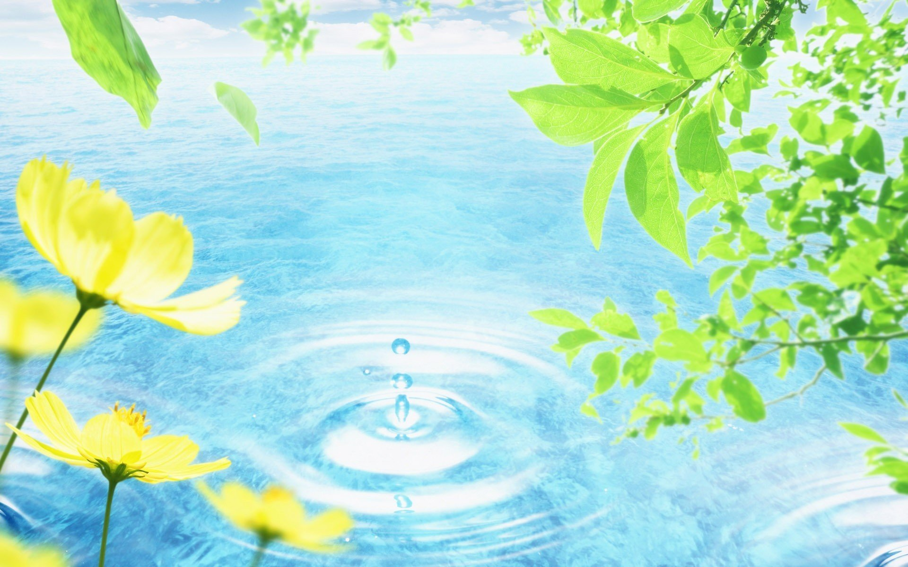
Муниципальное бюджетное общеобразовательное учреждение
«Средняя общеобразовательная школа № 16» ДО
141305, Московская обл., г. Сергиев Посад, ул. 2-ой Кирпичный завод, д.22-б
Тел./факс 8(496)549-18-92, zhuravushka38@rambler.ru

Технологическая карта

Непрерывной образовательной деятельности

во второй младшей группе с элементами экспериментирования

"Волшебница вода"

ОО «Познавательное развитие»

Подготовил и провел:

воспитатель высшей квалификационной категории

Тычкова Ирина Николаевна

г. Сергиев Посад,
Образовательные области: познавательное развитие, речевое развитие, физическое развитие
Интеграция видов деятельности: двигательная, коммуникативная (общение со взрослым)

Вид занятия: экспериментирование

Формы образовательной деятельности: пальчиковая игра, самостоятельная художественная речевая деятельность, продуктивная деятельность - экспериментирование.

Цель: познакомить детей с водой и ее свойствами.

Задачи:
Образовательные:
- Расширять знания детей о воде
- Формировать представление о воде, ее свойствах;
- Учить самостоятельно делать выводы в процессе экспериментирования;
- Расширять словарный запас детей.

Воспитательные:
- Воспитывать желание познавать окружающий мир;
- Воспитывать бережное отношение к природе, окружающей среде;
- Соблюдать правила поведения во время проведения опытов.

Развивающие:
- Развивать интерес к познавательной деятельности и экспериментированию.
- Развивать мышление, внимание, наблюдательность, любознательность посредством экспериментальной деятельности.

Методы и приемы: Словесный, наглядный: показ способа действия; практический: опыты и эксперименты.

Подготовительная работа.
Индивидуальная работа с детьми
- Чтение рассказов, сказов, стихотворений, пословиц познавательного характера.
- Беседы: «Водичка, водичка, умой мое личико…» «Для чего и кому нужна вода», «Где можно встретить воду»,
- Дидактические игры: «Кто где живет», «Капельки и тучка», «Купание куклы»
- Наблюдения: «За дождем из окна», «На прогулках за лужами, образовавшимися после дождя». «За трудом воспитателя по уходу за комнатными растениями и выполнение трудовых поручений воспитателя»,

Место проведения: зимний сад

Оборудование и материалы: сюжетный интерьер «Река», «модель аквариума», игрушка «Капелька» (с одной стороны эмоция «грусть» с другой - эмоция «радость» , стаканы с водой, синяя гуашь, пластиковые тарелки и чайные ложки, пипетки по кол-ву детей. Музыкальное сопровождение.

- ЭТАПЫ ЗАНЯТИЯ  - Структурные компоненты деятельности | ХОД ЗАНЯТИЯ
 | ДЕЯТЕЛЬНОСТЬ ПЕДАГОГА | ДЕЯТЕЛЬНОСТЬ  ДЕТЕЙ | ВРЕМЯ  (мин)
- ВВОДНАЯ ЧАСТЬ  - Организационный момент  - Цель этапа: переключение или привлечение внимания детей.  - Структурные компоненты НОД- вовлечение детей в деятельность.  - Сюрпризный момент.  - Создание проблемной ситуации.  - Структурные компоненты НОД – вовлечение детей в деятельность.  Основная часть | Воспитатель: Встанем рядышком по кругу, Скажем «Здравствуйте» друг другу. Нам здороваться не лень  Обращаются к гостям:  Всем «Доброе утро».  Воспитатель: А вы любите загадки? Отгадайте и узнаете, о чем сегодня мы с вами будем говорить.  Чтобы лился дождик с неба,  Чтоб росли колосья хлеба,  Чтобы плыли корабли,  Чтоб варились кисели,  Чтобы не было беды,  Жить нельзя нам без...  Звучит музыка  Воспитатель: Ребята, прислушайтесь, как вы думаете, на что похож этот звук?  Воспитатель. А дождь это, что?  Воспитатель: Ребята, ведь вы не просто так слышали звук капающей воды. Это к нам гостья пришла, догадаетесь кто?  (игрушка Капелька)  Воспитатель: Посмотрите, какая она маленькая и очень грустная.  - Ребята как вы думаете, что случилось с капелькой?  Воспитатель: Ей грустно от того, что она потеряла своих подруг - Капелек.  А как вы думаете, где живут ее подружки?  Воспитатель: А что мы знаем о воде?  Воспитатель:  Ребята, давайте отправимся к реке. Поможем Капельке вернутся домой.  Воспитатель: Ну вот, мы и пришли. Посмотрите, какая широкая река, как много в ней воды.  Звучит музыка, выходит Речка.  Речка. Я теку издалека,  Омываю берега,  Широка и глубока,  Называюсь я …  Речка. Здравствуйте, ребята! Рада я таким гостям.  Воспитатель: Реченька, мы помогли Капельке найти ее дом.  Посмотрите, какое настроение у нашей капельки?  Она нашла свой дом.  Речка: Спасибо, вам дети.  Воспитатель: Речка, как у тебя красиво.  (воспитатель обращает внимание детей на сюжетное оформление в зимнем саду)  Как тихо плещется вода, поет свою песню красавец-водопад. Давайте послушаем.  Речка. Вода бывает очень разная. Она как волшебница умеет превращаться в росу, лед, снег, а может политься дождиком. А еще ребята, вода имеет волшебные свойства: с ней можно играть, проводить разные опыты и фокусы.  Речка. Ребята, перед вами в стаканчиках вода. Как вы думаете, какого цвета вода?  1 опыт «Цвет воды»  - Сейчас мы узнаем, какого цвета вода. На столе лежат цветные полоски бумаги. С их помощью мы определим цвет воды. Приложите и сравните цвет воды и цвет каждой полоски.  Можно ли сказать, что вода синяя? Зеленая? Желтая? Красная? (Нет. Цвет воды не совпадает ни с одной из полосок).  Как видите, вода не окрашена ни в один из этих цветов. Какой же цвет воды? У воды нет цвета. Она бесцветная (повторить с детьми)  У воды нет цвета, но ее можно подкрасить. И тогда цвет воды будет зависеть от того какую краску мы добавим. (окрашивание воды). Вода становится окрашенной.  Речка предлагает детям окрасить воду в синий цвет.  2 опыт «Нарисуем капельки, а получим лужицу»  Речка: Ребята, с помощью пипетки нарисуйте несколько капель на лужайке. Подул сильный ветерок, капельки объединились в симпатичную лужицу, по которой вы любите бегать.  Вывод: Капельки недолго остаются одни, они собираются в лужицы, ручейки, реки….  3 опыт «Рыбки в водице»  Речка:  Физминутка «Рыбка»  Рыбка плавает в водице,  Рыбке весело играть  Рыбка, рыбка, озорница,  Мы хотим тебя поймать  Рыбка спину изогнула  Крошку хлебную взяла  Рыбка хвостиком махнула,  Рыбка быстро уплыла  Река: Ребята, кого вы видите в этой чаше?  Вода прозрачная, чистая.  Здесь рыбкам хорошо живётся.  Река: Ребята, с наступлением Весны на моих берегах появилось очень много мусора, рыбы могут погибнут.  Воспитатель: Ребята, поможем Реке.  Река: Спасибо вам, ребята.  Воспитатель: И тебе спасибо, Река. Наши ребята узнали много нового о воде. До свидания. | Дети встают в круг.  Здороваются друг с другом и гостями  Дети: Воды  Дети: На шум дождя.  Дети: Капли воды.  Дети: Капелька.  Дети: Она заблудилась….  Дети: в воде  Матвей читает стихотворение  Вы слыхали о воде?  Говорят, она везде…  В луже, в море, в океане  И в водопроводном кране.  И конечно же в реке.  Дети делают «воротики» для «ручейка».  Дети: Река.  Дети: Радостное, веселое  Дети слушают звучание водопада.  Дети подходят к столам, вспоминают правила проведения опытов.  Ответы детей  Дети размешивают краску в стаканчиках с водой.  Дети выполняют задание речки.  Сложенными вместе ладонями дети изображают, как плывёт рыбка.  Грозят пальчиком.  Медленно сжимают ладони.  Снова изображают, как плывёт рыбка.  Делают хватательные движения обеими руками.  Снова «плавают».  Дети: Здесь много рыбок.  Дети собирают мусор в пакет.  Дети прощаются с Рекой. | 1 мин  1 мин  1 мин  11 мин.
- ЗАКЛЮЧИТЕЛЬНАЯ ЧАСТЬ | Воспитатель: Ну, вот и закончилось наше путешествие. Я предлагаю вам встать в круг. Давайте расскажите, что мы сегодня узнали о воде.  Воспитатель: Как мы с вами можем беречь воду?  Да, ребята, ведь вода наша спутница всегда и без нее не может обойтись ни одно живое существо. Вот поэтому мы с вами должны беречь и экономить воду. | Дети: Она прозрачная, не имеет цвета.  Дети: Закрывать кран, когда помыли руки, не выбрасывать мусор в речку. | 1 мин

Используемая литература:
- Основная образовательная программа «От рождения до школы», под ред. Н.Е Вераксы, Т.С. Комаровой, М. А. Васильевой.
- В.В. Гербова Развитие речи в детском саду.
- М.Султанова Простые опыты с водой.
- Энциклопедия для детей «Обо всём на свете» Москва «Махаон» 2003.

